Enigmes

Le nénuphar
Sur un étang circulaire, il y a un nénuphar circulaire aussi, tout les jours, sa surface double. Au bout de 14 jours, le nénuphar recouvre la moitié de l'étang. Au bout de combien de jours recouvrira-t-il entièrement l'étang ?

Les oeufs d'autruche
Un homme est dans le désert et il a un oeuf d'autruche qu'il souhaite manger.
Pour cela il doit le faire cuire éxactement 45 minutes et pour calculer le temps il n'a ni montre ni horloge. Il ne peut pas se repérer au soleil...
Bref il n'a que deux cordes mesurant chacune un mètre qui sont entièrement brulés en 1 heure mais brulant de manière aléatoire (20 cm peuvent bruler en 1 min et le reste en 59 min par exemple) et un briquet.
Comment fait-il pour mesurer le temps de cuisson de son oeuf?

La voiture de Mr Martin
M. Martin a acheté une voiture d'occasion à 6000 €.
Il la revend pour 8000 €.
Il la rachete pour 10 000 €.
Puis, il la revend encore pour 12 000 €.
M. Martin a-t-il réalisé des profits et, si oui, combien ?

Le pont, le camion et le moineau
Imaginez un pont de 4 km de long, capable de soutenir un maximum de 10 000 kg, pas plus. Un camion de marchandises pesant exactement 10 000 kg s'engage sur le pont. A mi-chemin, un moineau pesant 30 grammes se pose sur le camion, pourtant le pont ne s'écroule pas. Comment cela se fait-il ?

La question à 1000 euros !
Séraphin Kroquerie, mage réputé, se vante de pouvoir répondre avec exactitude à n'importe quelle question concernant les événements futurs.
Mais Onésime, perspicace, trouve une question simple sur un événements futur, à laquelle Séraphin Kroquerie ne peut nécessairement pas répondre.
Quelle est cette question ?

Le verre à moitié plein
Bob, le magicien renommé, avait rempli un verre jusqu'au bord.
Tenant le verre plus haut que sa tête, il le fit tomber sur le tapis sans renverser une seule goutte. Comment a-t-il fait ?

Le carré et l'anneau
Voici un carré de verre de 24 cm de côté et un anneau de 5 cm de diamètre intérieur :
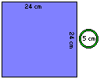
Découper le carré en quatre morceaux égaux de façon à ce qu'ils puissent passer dans l'anneau sans se briser.

Reliez les neufs points
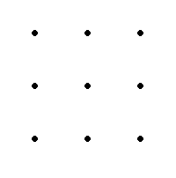
Neufs points sont disposés sur une feuille, comme indiqué dans la figure suivante. Tracez quatre segments de droite reliant ces neuf points, sans lever le crayon.

Les allumettes, la pelle et la gomme
En déplaçant deux allumettes, et sans toucher la gomme, celle-ci doit se retrouver à l'extérieur de la pelle.
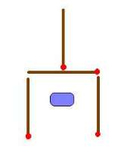

Enigmes solutions

Voici la solution de l'énigme "Le nénuphar" :
Réponse : 15
Parce que la veille, il recouvre la moitié, donc, comme il double sa surface le lendemain il aura totalement recouvert l'étang.

Voici la solution de l'énigme "Les oeufs d'autruche" :
Il allume en même temps la première corde de chaque côté et la deuxième d'un seul côté. Quand la première a finie de brûler 30 min se sont écoulées et la seconde a elle aussi brûlée pendant 30 min. Alors il allume le second bout de la dernière corde, quand les deux flammes se seront rencontrées alors 15 min auront passées et en totalité 45 min son oeuf sera cuit.

Voici la solution de l'énigme "La voiture de Mr Martin" :
Un profit de 4000 €

Voici la solution de l'énigme "Le pont, le camion et le moineau" :
Le camion a consommé plus de 30 grammes de carburants en faisant les deux premiers kilomètres. Par conséquent, le poids du moineau n'a eu aucun effet.

Voici la solution de l'énigme "La question à 1000 euros !" :
Onésime a demandé à Séraphin :
le prochain mot que tu vas dire est-t-il "non" ?

Voici la solution de l'énigme "Le verre à moitié plein" :
Le verre était rempli d'air et ne contenait pas d'eau !

Voici la solution de l'énigme "Le carré et l'anneau" :
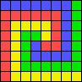
Voici une solution parmis d'autres possibles :

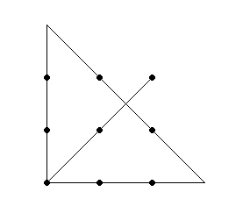
Voici la solution de l'énigme "Reliez les neufs points" :
La réponse se lit sur la figure suivante:

Voici la solution de l'énigme "Les allumettes, la pelle et la gomme" :
